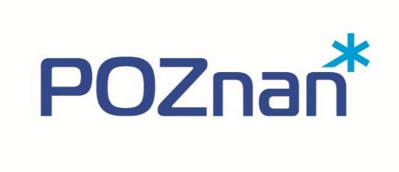

Miejsce na logo Realizatora
Załącznik nr 3 do umowy

RAPORT Z WYKONANIA ŚWIADCZEŃ
dotyczący programu polityki zdrowotnej pn.
„Profilaktyka i wczesne wykrywanie osteoporozy wśród kobiet w wieku 50+,
zamieszkałych w Poznaniu, na lata 2024-2027”

ADRESAT SPRAWOZDANIA – ORGANIZATOR PROGRAMU POLITYKI ZDROWOTNEJ | Wydział Zdrowia i Spraw Społecznych  Urząd Miasta Poznania  ul. 3 Maja 46, 61-728 Poznań  tel. 61 878 56 32  e-mail: wziss@um.poznan.pl
DANE REALIZATORA PROGRAMU POLITYKI ZDROWOTNEJ SPORZĄDZAJĄCEGO SPRAWOZDANIE

RAPORT | ZA OKRES OD… DO…
KWARTALNY

DANE LICZBOWE Z UDZIELONYCH ŚWIADCZEŃ |  | 50-59 lat | 60-69 lat | powyżej 70 | Razem:
CZĘŚĆ A
1 | Liczba kobiet zgłoszonych do programu
2 | Liczba kobiet zakwalifikowanych do programu
3 | Liczba kobiet, u których stwierdzono przeciwskazania do udziału w programie
4 | Liczba kobiet ponownie zakwalifikowanych do udziału w programie
5 | Liczba kobiet rezygnujących z udziału w programie
6 | Liczba kobiet, u których wykonano ocenę bezwzględnego 10-letniego ryzyka złamania
7 | Liczba kobiet, u których wykonano densytometrię szyjki kości udowej
CZĘŚĆ B
8 | Liczba kobiet, u których we wczesnym stadium wykryto ryzyko zachorowalności z powodu osteoporozy
9 | Liczba kobiet, u których stwierdzono podczas badań kwalifikacyjnych chorobowość z powodu osteoporozy
10 | Liczba kobiet, u których wykryto powikłania zdrowotne z powodu zbyt późno zdiagnozowanej osteoporozy
11 | Liczba kobiet z wysokim 10-letnim ryzykiem złamania ocenionym metodą FRAX
12 | Liczba kobiet z wysokim ryzykiem złamań osteoporotycznych

UWAGI DOTYCZĄCE ORGANIZOWANIA / REALIZOWANIA INTERWENCJI

Poznań, dnia………………………………………. ………………………………………………………..
Podpis i pieczątka Realizatora

